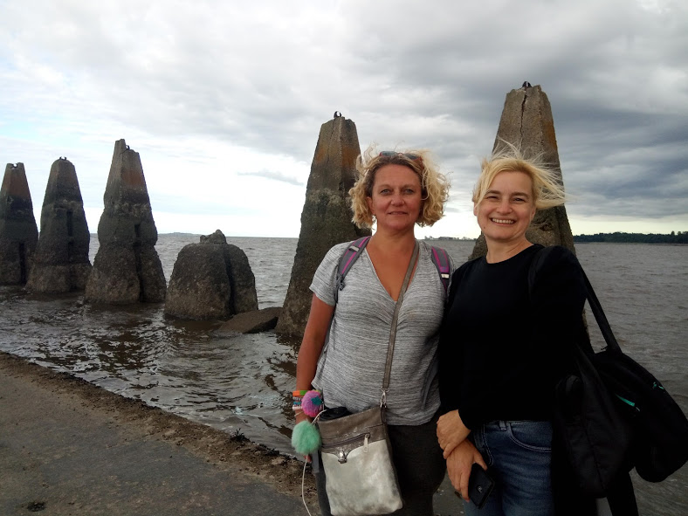

Mgr. Iveta Sokol Vilhelmová

O MNĚ

Právě 1/3 svého života jsem bydlela v Karlštejně, 1/3 svého života jsem poznávala „svět“ a zatím 1/3 bydlím zase v Karlštejně ☺. Mám dvě nezletilé děti, manžela a spoustu zvířat. Baví mě poznávat různé lidi, takže i děti. Baví mě dětem pomáhat učit se nové věci tak, aby je to u toho taky bavilo, dávalo jim to smysl a cítily se dobře. Kromě toho mě pořád fascinuje poznávat „svět“, mít oči dokořán a učit se sama nové věci, protože ve světě, který se pořád a někdy celkem bleskurychle mění, to snad ani jinak nejde. Přijde mi úžasné, být u toho, když někde něco nového vzniká a být taky tvůrce. Je to jako když se narodí miminko…





VZDĚLÁNÍ

*2000-2002 Státní jazyková škola*

*1999 Italský institut Praha*

*1998-2001*

*Státní jazyková škola, Státní zkouška z Aj 2001*

*1993-4 Kurzy FCE, CAE Londýn, The Hampstead School of English*

*1994 Zkouška FCE London*

*1987-1991 Pedagogická fakulta v Plzni, učitelství 1. st. + TV*

*1981 - 1985 Gymnázium Beroun*

JAZYKY

*Angličtina – kvalifikovaná znalost*

*Italština - střední znalost*

*Němčina – pasivní znalost*

*Ruština - pasivní znalost*

OSTATNÍ ZNALOSTI

*PC uživatel - MS Word, Excel, Power Point, Teams, ARIS Easy Design 5.0*

*EduAkademie, kurzy Tvořivé školy – např. Školní konstelace, Angličtina hravě, Jak se bránit manipulaci*

*Potápěčský kurz*

*Modrá Alfa, Reiki*

*ABC Telekomunikací*

*Klavír, kytara*

*Řidičský průkaz B*

*1981 – 1990*

*TJ Sokol Karlštejn, letní tábory – práce s dětmi*

*ZÁJMY*

*Pohyb v přírodě, zvířata, psychologie, poznávání lidí a příběhů, cestování, čtení, sauna*

CO VÁM MOHU NABÍDNOUT

Myslím, že je důležité zprostředkovávat dětem nejen potřebné vzdělání a vybavenost popsanými dovednostmi a kompetencemi, ale učit je taky se obyčejně dohodnout, spolupracovat, prezentovat nápady, nebát se riskovat, mít odvahu a skromnost, mít respekt k přírodě, kriticky myslet a chovat se i k sobě navzájem a k dalším lidem s respektem. Učit je umět se zorientovat, umět správně vyhledávat a třídit informace a taky tvořit. Je dobré hledat cesty, jak vnést do školy radost pro všechny zúčastněné, stojí to za to, protože v ní trávíme spoustu času. Škola je jako firma nebo rodina, mělo by v ní být lidem dobře.

PRACOVNÍ ZKUŠENOSTI

2013 – 2022

učitelka 1. stupně ZŠ a Aj - 2. ZŠ Beroun

2011 – 2015

lektorka a učitelka Aj - Rodinné vzdělávání Stáj Bílý kámen, Běleč

MŠ Karlštejn, ZŠ Zadní Třebaň, RC Leťánek, Lety

2007 – 2012

mateřská dovolená

2006 – 2007

obchodní manažerka - Lavet, s.r.o., Praha 4

2004 – 2005

učitelka Aj 2. st. ZŠ; lektorka Aj – dospělí – 1. ZŠ Beroun, Jazyková škola Hannah studio, Praha

1998 – 2003

procesní specialista, tlumočnice/překladatelka - Český Telecom, a.s , Praha

1997

obchodní zástupce, export - Itálie Obnova International, a.s., Praha

1995 – 1996

obchodní zástupce, italský trh POLDI STEEL, s.r.o., Praha, Kladno

1991 – 1992

učitelka ZŠ, rozjezd nové sídlištní školy-P-5

1985 – 1988

vychovatelka a učitelka ZŠ Praha 2, 4, 10